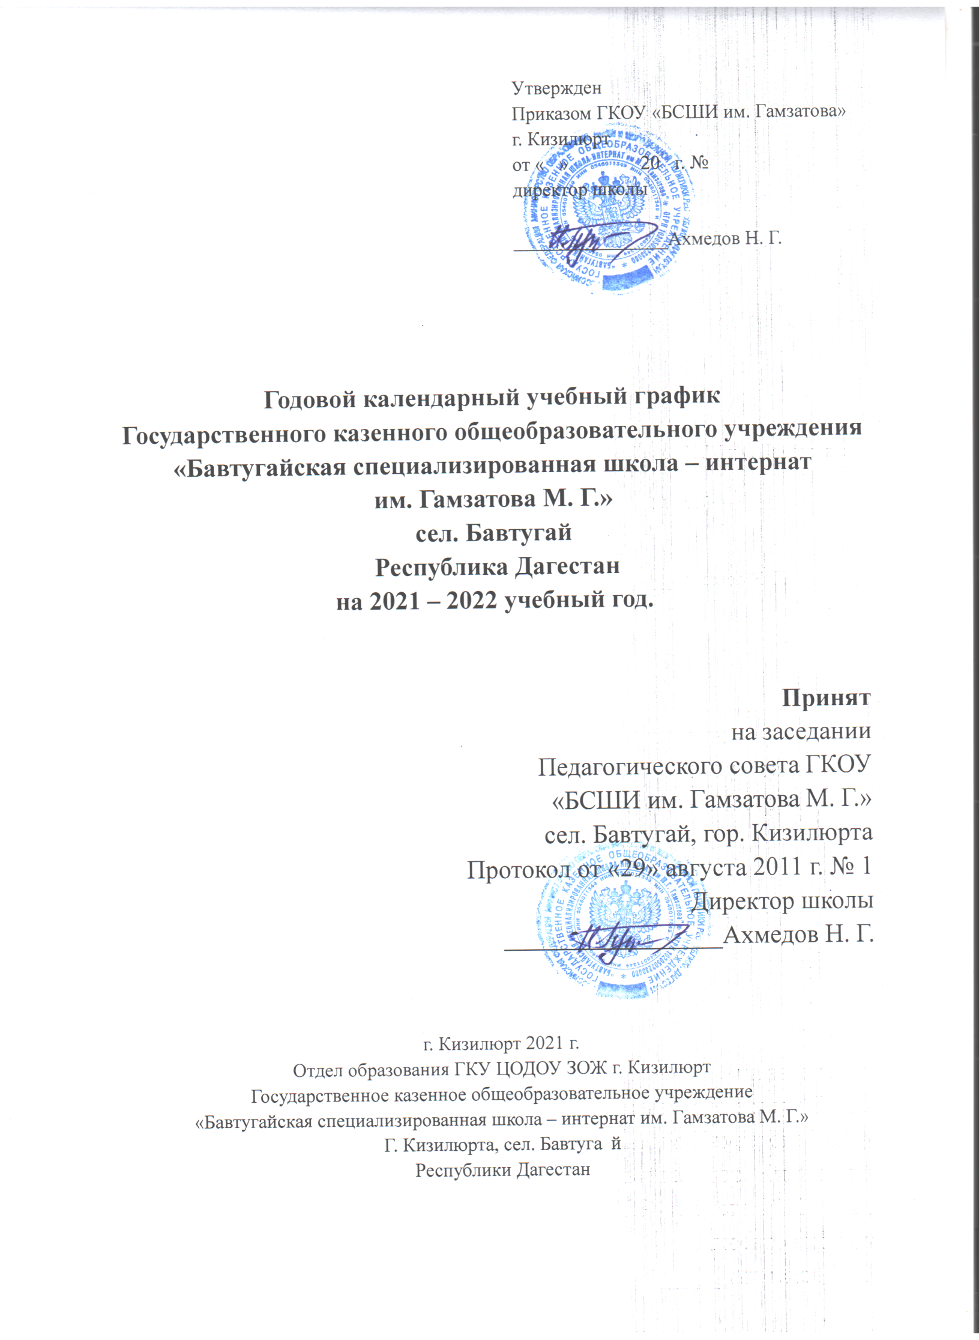

Приказ 20

от « _20_» июня 2021_ г.

«Об утверждении годового календарного учебного графика на 2021 – 2022 учебный год»

На основании решения педагогического совета школы Обсуждение годового календарного учебного графика государственного казенного общеобразовательного учреждения «Бавтугайская специализированная школа – интернат им. Гамзатова М. Г.» города Кизилюрта Республики Дагестан на 2021 – 2022 учебный год.
от 20 авгуса_ 2021 г. протокол № 1

ПРИКАЗЫВАЮ :

- Утвердить годовой календарный учебный график государственного казенного общеобразовательного учреждения «Бавтугайская специализированная школа – интернат им. Гамзатова М. Г.» города Кизлюрта, селение Бавтугай, Республики Дагестан на 2021 – 2022 учебный год.

- Организовать учебный процесс 2021 – 2022 учебном году в соответствии с годовым календарным учебным графиком государственного казенного общеобразовательного учреждения «Бавтугайская специализированная школа – интернат им. Гамзатова М. Г.» города Кизилюрта, селение Бавтугай, республика Дагестан на 2019 – 2020 учебный год.

- Заместителям директора Магдиловой Х. М. и Нуцалову Т. М. довести до участников образовательного процесса годовой календарный учебный график государственного казенного общеобразовательного учреждения «Бавтугайская специализированная школа – интернат им. Гамзатова М. Г.» города Кизилюрта, селение Бавтугай, республика Дагестан на 2021 – 2022 учебный год.

- Контроль за исполнением данного приказа оставляю за собой.

Директор школы: Ахмедов Н. Г.

Ознакомлены: Магдилова Х. М.

Нуцалов Т. М.

ВЫПИСКА
Из протокола заседания педагогического совета
государственного казенного общеобразовательного учреждения «Бавтугайская специализированная школа – интернат им. Гамзатова М. Г.» города Кизилюрта, селение Бавтугай, республика Дагестан на 2021 – 2022 учебный год.
Протокол № 1

Повестка дня:
Обсуждение годового календарного учебного графика государственного казенного общеобразовательного учреждения «Бавтугайская специализированная школа – интернат им. Гамзатова М. Г.» города Кизилюрта, селение Бавтугай, республика Дагестан на 2021 – 2022 учебный год.

Слушали. Магдилова Х. М. зам. директора по УВР.
Ознакомила педагогический коллектив с годовым календарным учебным графиком государственного казенного общеобразовательного учреждения «Бавтугайская специализированная школа – интернат им. Гамзатова М. Г.» города Кизилюрта, селение Бавтугай, республика Дагестан на 2021 – 2022 учебный год.

Решили:
Принять годовой календарный учебный график государственного казенного общеобразовательного учреждения «Бавтугайская специализированная школа – интернат им. Гамзатова М. Г.» города Кизилюрта, селение Бавтугай, республика Дагестан на 2021 – 2022 учебный год.

Директор школы: Ахмедов Н. Г.

Секретарь педсовета: Далгатова А.Д.

Годовой календарный учебный график
государственного казенного общеобразовательного учреждения «Бавтугайская специализированная школа – интернат им. Гамзатова М. Г.» города Кизилюрта, селение Бавтугай, республика Дагестан на 2021 – 2022 учебный год.

- Продолжительность учебного года:

Классы | Начало учебного года | Окончание учебного года
1 классы | 2 сентября 2021 года | 24 мая 2022 года
2 – 4 классы | 2 сентября 2021года | 30 мая 2022 года
5 – 8, 10 классы | 2 сентября 2021 года | 30 мая 2022года
9, 11 классы | 2 сентября 2021 года | 25 мая 2022 года

1 сентября 2021г. (____________)
Продолжительность учебной недели:
2.1. Пятидневная учебная неделя 1 классы
2.2 Шестидневная учебная неделя – 2-4 классы;
2.3 Шестидневная учебная неделя – 5-11 классы

- Продолжительность учебных периодов
Учебные четверти | классы | Начало и окончание четверти | Количество учебных недель (количество дней)
I четверть | 1 классы | 02.09. – 31.11. | 8 недель и 4 дня
 | 2-4 кл. | 02.09. – 31.11. | 8 недель и 4 дня
 | 5-9 кл. | 02.09. – 31.11. | 8 недель и 4 дня
 | 10-11 кл. | 02.09. – 31.11. | 8 недель и 4 дня
II четверть | 1 классы | 11.11.– 31.12. | 7 недель 2 дня (37 дн.)
 | 2-4 кл. | 11.11. – 31.12 | 7 недель 2 дня (37 дн.)
 | 5-9 кл. | 11.11.– 31.12. | 7 недель 2 дня (44 дн.)
 | 10-11 кл. | 11.11.– 31.12. | 7 недель 2 дня (44 дн.)
III четверть | 1 классы | 12.01. – 03.02.  04.02. – 08.02. (каник.)  08.02.– 22.03. | 9 недель 1 день (46 дн.)
 | 2 – 4 кл. | 12.01. – 22.03. | 10 недель (60 дн.)
 | 5-9 кл. | 12.01.– 22.03. | 10 недель (60 дн.)
 | 10-11 кл. | 12.01.– 22.03. | 10 недель (60 дн.)
IV четверть | 1 классы | 01.04. – 24.05. | 8 недель (40 дн.)
 | 2 – 4 кл. | 01.04. – 24.05. | 9 недель 2 дн. (53 дн.)
 | 5-8, 10 кл. | 01.04.– 24.05. | 9 недель 2 дн. (53 дн.)
 | 9, 11 кл. | 01.04.– 24.05. | 6 недель (36 дн.)
Итого за учебный год | 1 классы | 02.09.– 24.05. | 33 недели (168 дн.)
 | 2 – 4 кл. | 02.09.– 30.05. | 35 недель (205 дн.)
 | 5-8, 10 кл. | 02.09.– 30. | 35 недель (205 дн.)
 | 9, 11 кл. | 02.09. – 25. | 32 недели (195 дн.)

- Продолжительность каникул

Каникулы | классы | Начало и окончание каникул | Количество календарных дней
Осенние | 1 - 11 | 01.11.-10.11. | 10 дней
Зимние | 1 - 13 | 01.01. – 12.01. | 10 дней
Дополнительные каникулы | 1 | 04.02.– 08.02. | 6 дней
Весенние | 1 - 11 | 22.03. – 31.03. | 10 дней
Всего | 1 кл. |  | 35 дней
 | 2 - 11 |  | 30 дней

Летние каникулы (не менее 8 недель):
- 1 класс с 24 мая 2021 г. по 31 августа 2022 г.
- 2 – 4, 5 – 8 классы с 31 мая 2022 г. по 31 августа 2022 г.
- 9, 11 классы по окончании государственной итоговой аттестации по 31 августа 2022 г.

Летние каникулы в 10-м классе устанавливается с учетом графика проведения учебных сборов по обучению граждан начальным знаниям в области обороны и их подготовки по основам военной службы.

- Проведение промежуточной аттестации в переведенных классах.

Промежуточная аттестация в переводных классах (в 5-8, 10 классах) проводится без прекращения общеобразовательного процесса в соответствии с Уставом школы и решением педагогического совета образовательного учреждения.

- Проведение промежуточной аттестации в переводных классах

Промежуточная аттестация в переводных классах (в 5-8, 10 классах) проводится без прекращения общеобразовательного процесса в соответствии с Уставом школы и решением педагогического совета образовательного учреждения.

- Проведение государственной (итоговой) аттестации в 9 и 11 классах.

Сроки проведения государственной (итоговой) аттестации обучающихся 9, 11 классов устанавливаются Министерством образования и науки Российской Федерации (Федеральная служба по надзору в сфере образования и науки), Министерством образования и науки Республики Дагестан.

- Дополнительные дни отдыха, связанные с государственными праздниками.

РЕЖИМ РАБОТЫ ГКОУ
«БАВТУГАЙСКАЯ СПЕЦИАЛИЗИРОВАННАЯ ШКОЛА – ИНТЕРНАТ ИМ. ГАМЗАТОВА М. Г.»
Приказ № 21 от 20 июня 2014 г.
«О режиме работы школы»

В соответствии со статей 32 «Компетенция и ответственность образовательного учреждения» Закона РФ «Об образовании», на основании Типового Положения об общеобразовательном учреждении, утвержденного Постановлением Правительства Российской федерации от 19 марта 2001 г. №196. Устава школы.

Приказываю:
- Учебные занятия в 2014 – 2015 учебном году организовать в одну смену. Начало занятий – 8:30. Продолжительность урока – 45 минут, в 1 классе 35 минут. В виде исключения разрешить начинать занятия не с первого урока.

- Утвердить следующее расписание звонков на уроки:

№ урока | Время урока | перерыв
1 урок | 8:30 — 9:15 | 10 мин.
2 урок | 9:25 — 10:10 | 10 мин.
3 урок | 10:20 — 11:05 | 10 мин.
4 урок | 11:15 — 12:00 | 10 мин.
5 урок | 12:10 — 12:55 | 10 мин.
6 урок | 13:05 — 13:50 | 10 мин.
7 урок | 14:00 — 14:45 | 10 мин.

- По окончании урока ученики выходят из учебного кабинета. Классные руководители и учителя во время перемен дежурят по коридорам по графику и обеспечивают дисциплину учеников, а также несут ответственность за поведение учеников.

- Занятия организовать в 1 классе по пятидневной учебной неделе, во 2 – 11 классах по шестидневной учебной неделе.

- Классные журналы и всю отчетную документацию по классу заполнять только классным руководителям.

- Изменения в расписании занятий разрешить вносить только по письменному заявлению с разрешения директора или лица, его замещающего.

- Категорически запретить выставление итоговых оценок или их изменение после даты, указанной в приказе об окончании четверти или полугодия.

- Запретить удаление из класса учащихся во время урока.

- Отсутствовать в школе во время каникул учителям, можно только на основании письменного заявления с разрешения директора или лица, его заменяющего.

- Ответственность за жизнь и здоровье детей, соблюдение техники безопасности во время занятий возложить на учителей, проводящих занятия. На переменах ответственность за жизнь и здоровье вне кабинетов возложить на дежурных учителей.

- Работникам школы, проводящим занятия в кабинетах, по окончании занятий обязательно проверить выключен ли свет в кабинета. Персональную ответственность за оставленные открытыми окна, не выключенный свет возложить на работников, последними проводящими занятия в кабинетах.

- Всем педагогам приходить на работу не позднее чем за 20 минут до начала первого урока, а дежурным учителям – не позднее чем за 30 минут до начала первого урока.

- Каждому педагогу не менее 3 часов в месяц участвовать в работе заседаний педсоветов, методических объединений, совещаний при директоре и его заместителях, производственных совещаниях.

- Педагогам 1-11 классов, проводящим первый по расписанию урок в конкретном классе, лично брать классные журналы у заместителя директора по УВР, ответственного за сохранность журналов, а проводящим последний урок в конкретном классе – лично сдавать журнал ему или директору школы. Журнал должен быть сдан через 20 минут после окончания последнего урока в конкретном классе.
- В случаев необходимости работать с журналом после окончания уроков, получить на это персональное разрешение заместителя директора по УВР или директора школы, и после работы с журналом обеспечить его возвращение.

- Внесение изменений в классные журналы (зачисление и выбытие учеников) осуществляет только классный руководитель по указанию директора школы. Исправления оценок в классном журнале допускается по заявлению учителя и разрешению директора школы.

- Заместителю директора по УВР обеспечить сохранность журналов и своевременность их выдачи.

- Заместителю директора по УВР обеспечить ежемесячную проверку классных журналов. Журналов кружковой работы – заместителю директора по ВР.

- Заместителю директора по УВР и директору обеспечить контроль соответствия оценок в тетрадях для контрольных работ и в журналах один раз в четверть и полугодие.

- Запретить учителям принимать задолженности у учащихся в то время, когда у них по расписанию имеются другие уроки.

- Запретить педагогам впускать в класс посторонних лиц без предварительного разрешения директора школы, а в случае его отсутствия – зам. директора по УВР.

- Педагогам категорически запретить вести прием родителей во время уроков.

- Для проведения любых мероприятий за пределами учебного плана (родительских собраний, экскурсий, вечеров и т. д.) необходимо получить письменное разрешение директора, предоставив ему полную информацию о планируемом мероприятии (место, время, участники, ответственные лица) не позднее, чем за неделю до начала мероприятия.

- Уборку кабинетов, закрепленных участков производить ежедневно. Считать, каждую пятницу санитарным днем, генеральную уборку классных комнат производить ежемесячно в последнюю пятницу.

- Время работы каждого учителя начинать за 20 минут до начала первого урока.

- Учащихся 2-9 классов аттестовать после каждой четверти, 10-11 классов – после каждого полугодия (после почетвертной аттестации).

- Категорически запрещается отпускать учеников с уроков на различные мероприятия без разрешения администрации школы и заявления родителей.

- Классным руководителям в учебном кабинете закрепить за учениками постоянное рабочее место с целью их материальной ответственности за сохранность школьной мебели.

- Не разрешать находится ученикам в классе в верхней одежде и грязной обуви.

- Ведение дневников считать обязательным для каждого ученика, начиная со 2 класса.

- Категорически запрещается производить замену уроков по договоренности между учителями без разрешения администрации школы.

- Выход на работу учителя, воспитателя или иного сотрудника после болезни возможен только по предъявлению директору больничного листка.

- Проведение экскурсий, походов, выходов с детьми в другие учреждения, посещение выставок и т.п. разрешается только после издания соответствующего приказа директора школы.

- Контроль за исполнение настоящего приказа оставляю за собой.

Директор школы: ___________________ /Ахмедов Н. Г. /

